P L A N P O S L O V A NJ A
ZA PERIOD 2020.-2022. GODINA

 | Izradio: | Kontolisao: |  | Odobrio:
Ime i Ime i prezime: | Milan Ajder  dipl. ecc. | Ivona Vidaković  dipl. ecc. | Biljana Maksimović  dipl.ecc. |  | Nedeljko Perišić  dipl.ecc.
Potpis: Potpis:

SADRŽAJ

UVOD

SINTEZA PLANSKIH POKAZATELJA 8

TEHNIČKO-ENERGETSKI DIO 12

Elektro-energetski bilans 2020.-2022. 13
Raspoloživi kapaciteti ERS-a 15
Plan proizvodnje 16

PLAN INVESTICIJA 19
Plan investicija-tehnički opis projekata 21
Plan investicija za 2020. 26
Plan investicija za 2021. 29
Plan investicija za 2022. 31

EKONOMSKO-FINANSIJSKI DIO

Finansijski rezultat 33
Struktura ukupnih prihoda 35
Struktura ukupnih rashoda 36

PLAN ZAPOŠLJAVANJA 38

MJERE ZA OSTVARENJE PLANA POSLOVANJA 40

PLAN POSLOVANJA ZP „HIDROELEKTRANE NA DRINI“a.d. VIŠEGRAD ZA PERIOD 2020.- 2022.GODINA, URAĐEN JE NA OSNOVU METODOLOGIJE I SMJERNICA MH ERS I U POTPUNOSTI JE USKLAĐEN SA KONSOLIDOVANIM PLANOM POSLOVANJA MH ERS ZA PERIOD 2020.– 2022. GODINA

UVOD

Zavisno preduzeće “Hidroelektrane na Drini”a.d.Višegrad posluje u sastavu Mješovitog Holdinga Elektroprivreda Republike Srpske, kao strateškog preduzeća koje obavlja poslove od opšteg interesa. Preduzeće je registrovano kao akcionarsko društvo od avgusta 2005. godine, sa sledećom strukturom vlasništva akcionarskog kapitala: MP MH ERS 65,000396 %, Fond PIO 10,043168 % ,Fond za restituciju RS 5,0 % i druga pravna i fizička lica19,956436 %. Sjedište preduzeća je u Višegradu na adresi kompleks-Andrićgrad.

Matični podaci: Matični broj 01794949, JIB 440049762000, šifra djelatnosti 3511.

STATUSNE PROMJENE

Kupovina udjela u društvu HE “Bistrica” d.o.o. Foča

Tokom 2019. godine, donešeno je i usvojeno niz odluka na svim organima upravljanja
ZP “HE na Drini”, Matičnog preduzeća MH ERS i Vlade RS, koje se tiču kupovine svih registrovanih udjela od postojećih ulagača u društvu HE “Bistrica”d.o.o. Foča.

Prvi Ugovor o kupovini udjela potpisan je 25.06.2019. godine na iznos od 10.590.956,57 KM, a drugi 17.12.2019. godine na iznos od 10.176.320,01 KM i isti su u potpunosti realizovani. Nakon što su izvršena plaćenja postojećim ulagačima, Okružni privredni sud u Trebinju je dana 16.01.2020. godine, donio Rješenje o registraciji broj 062-0-Reg-20-000001, kojim je u Registar poslovnih subjekata, kod subjekta upisa HE “Bistrica”d.o.o. Foča, upisan prenos osnivačkog udjela, i ZP “HE na Drini”a.d. Višegrad je upisan kao 100 % -tni vlasnik upisanog kapitala HE “Bistrica”d.o.o. Foča.

ZAKONSKI OKVIR

Zakonom o javnim preduzećima utvrđena je obaveza izrade i donošenja trogodišnjeg plana poslovanja.

Član 21.

Uprava preduzeća izrađuje i nadgleda realizaciju trogodišnjeg plana poslovanja preduzeća u skladu sa međunarodnim računovodstvenim standardima, i propisima o računovodstvenim i revizijskim standardima RS-e. Usvojeni plan poslovanja preduzeća, direktor odjeljenja za internu reviziju dostavlja Glavnom revizoru javnog sektora RS-e, a direktor preduzeća isti dostavlja nadležnom Ministarstvu.

Član 22.

Plan poslovanja iz prethodnog člana pored ostalog uključuje:

1. Plan prihoda i rashoda,

2. Kapitalne izdatke predložene za period koji obuhvata plan poslovanja,

3. Izvore finansiranja predložene za navedene kapitalne izdatke i druge
poslovne ciljeve,

4. Sve zajmove čije uzimanje je planirano u periodu koji obuhvata plan
poslovanja,

5. Garancije čije je davanje predloženo za osiguranje tih kredita,

6. Prijedloge za osnivanje ili kupovinu novih preduzeća ili poslova ili prodaju bilo kojeg
od zavisnih društava preduzeća,te kadrovsku popunu,kao i prateće rashode za isto,
7. Prijedloge za prodaju nepokretne imovine,

8. Prijedloge za korištenje viška prihoda za period koji obuhvata plan poslovanja,

9. Predviđene finansijske izvještaje, funkcionalni i glavni budžet sa polugodišnjim
analizama varijante i budžet obrtnog kapitala, koji moraju odražavati planirane
aktivnosti preduzeća i sa tim aktivnostima povezane prihode i troškove.

Član 23.

Plan poslovanja za period za koji je donešen predstavlja osnov poslovnih aktivnosti preduzeća u pogledu onih pitanja kaja sadrži.

Na osnovu odredbi Zakona o javnim preduzećima koje se direktno tiču obaveze
izrade i donošenja trogodišnjeg plana poslovanja, i Statutima MH ERS MP i Zavisnih preduzeća - akcionarskih društava, regulisana je izrada planova poslovanja. Polazeći od prethodnog , pored ostalog utvrđeno je sledeće:

- Na nivou preduzeća - akcionarskih društava i MH ERS-a, rade se trogodišnji
planovi poslovanja, uz korištenje postojećih standarda koji regulišu ovo
pitanje i Metodologije i Smjernica koje utvrđuje Uprava i Nadzorni odbor.

- Plan poslovanja čini osnovu poslovne djelatnosti preduzeća u trogodišnjem
periodu za koji se donosi.

- Uprava i Nadzorni odbor MH ERS MP, svakog mjeseca razmatraju ostvarenje plana na nivou MH ERS-a i svakog preduzeća pojedinačno,te po potrebi, nakon šestomjesečnog ili devetomjesečnog obračuna predlažu njegovo preispitivanje odnosno rebalans.

Takođe, nakon isteka prve godine trogodišnjeg plana, isti se utvrđuje za naredni
trogodišnji period, tako da uvijek postoji kontinuitet trogodišnjeg planiranja.

4. Smjernice za izradu trogodišnjeg plana poslovanja koje utvrđuje i donosi
Uprava i Nadzorni odbor MH ERS MP, definišu : elektroenergetski bilans,
prognozu uslova poslovanja , ključne pokazatelje izvršenja poslovne politike
i termin plan usvajanja( poslije usvajanja konsolidovanog plana poslovanja na
organima MH ERS-a I Vladi RS , isti se dostavlja zavisnim preduzećima na
usaglašavanje svojih planova i konačno usvajanje).

Takođe, važno je istaknuti i nekoliko bitnih faktora koji su karakteristični za planski
period 2020.-2022. godina, koji direktno utiču na iskazivanje ekonomskih i drugih
pokazatelja poslovanja i to:

PROIZVODNI DIO

1. Aktuelni i verifikovani hidrološki niz na osnovu koga planirana proizvodnja u
planskom periodu iznosi 925.000.000 kWh električne energije godišnje,

2. Planirani nivo raspoloživosti agregata na godišnjem nivou od 85 do 90 %,

3. Planirani remonti u trajanju od 92 dana (01.07.-30.09.) uz raspoloživost dva
agregata,

- Planirani godišnji obim potrošnje energije iz mreže prenosa od 0,99 GWh i

- Planirani prosječni godišnji dotok vode od 258,40 m3/sek.

EKONOMSKI DIO

1. Prosječna cijena električne energije od 3,26 pf/kWh, koju je utvrdio RERS, i koja je
primjenjena kod planiranja prihoda od prodaje,

2. Planirani prihod od prodaje obračunat po prosječnoj cijeni iznosi godišnje cca 30,16
mil.KM,

3. Planirani finasijski obim pomoćnih usluga na godišnjem nivou od cca 1,33 mil. KM
4. Planirani broj zaposlenih od 315 radnika ( za sve tri planske godine),

5. Planirana cijena rada od 140 KM i regres od 920 KM,

INVESTICIONI DIO

1. Realno planiranje realizacije projekata i njihovih pojedinačnih izvora finansiranja,

2. Prioritet dati proizvodnim investicijama,odnosno projektima koji su direktno vezani za
pogonsku spremnost postrojenja i osnovnu djelatnost,

3. Investirati u proširenje postojećih i nabavku novih informacionih tehnologija posebno
onih vezanih za upravljanje procesima proizvodnje i s tim u vezi nabavku adekvatne
opreme,

4. Realizacijom investicionih projekata ne ugrožavati likvidnost preduzeća.

SINTEZA PLANSKIH POKAZATELJA ZA PERIOD 2020.-2022.GODINA

Planiranje proizvodnje, investicija , prihoda i rashoda, i finansijskih pokazatelja
za period 2020.- 2022. godina, urađeno je u skladu sa:

1. Zakonom o javnim preduzećima –članovi 21.,22. i 23. koji direktno propisuju obavezu
izrade,sadržaj i način usvajanja trogodišnjeg plana poslovanja,

2. Odlukom Vlade RS-e o usvajanju EE bilansa RS-e za period 2020.- 2022.godina,

3. Metodologijom i Smjernicama za izradu plana poslovanja za period 2020.- 2022.
godina, od nadležnih direkcija MH ERS-a MP (Direkcija za ekonomsko-finansijske
poslove, Direkcija za investicije i Direkcije za proizvodnju.)

4. Rješenjem Regulatorne komisije za električnu energiju o utvrđivanju cijene električne
energije na pragu elektrane.

5. Međunarodnim računovodstvenim i standardima finansijskog izvještavanja.

PROIZVODNJA

Planirana proizvodnja od 925.000.000 KWh energije na godišnjem nivou za period 2020.-2022. godina, je realna pod pretpostavkom dobre pogonske spremnosti proizvodnog sistema, povoljne hidrološke situacije, uspješne realizacije investicionih projekata vezanih za siguran rad postrojenja i uravnoteženog rada kompletnog proizvodnog sistema MH ERS-a.

PRIHODI OD PRODAJE ELEKTRIČNE ENERGIJE

Prihodi od prodaje utvrđeni su na osnovu planirane proizvodnje za svaki mjesec pojedinačno i prosječne cijene od 3,26 pf/kWh električne energije. Prihode od prodaje električne energije, za sva zavisna preduzeća obračunala je Direkcija za komercijalne poslove MP MH ERS i isti po godinama iznosi:

2020: 30.155.000 KM,
2021: 30.155.000 KM i
2022: 30.155.000 KM.

Prosječno planirani prihodi od prodaje električne energije na godišnjem nivou u planskom periodu iznose oko 30,16 miliona KM, i za 5,60 % su veći od planiranih iz prethodnog planskog perioda 2019.-2021. godina (28,56 mil.KM).

Upoređujući podatke o planiranom prihodu od prodaje obračunatom po novom modelu (u primjeni od 01.01.2019. godine) sa prosječnom cijenom od 3,26 pf/kWh, sa ranijim modelom (1,43 pf/kWh za domaći konzum i 7,00 pf/kWh za ostale kupce i u izvozu), uočava se, da novi način obračuna, nakon isteka prvog kvartala poslovne godine, daje pouzdaniji prikaz kretanja prihoda od prodaje u nastavku godine i time mogućnost preduzimanja mjera sa ciljem ostvarenja pozitivnog godišnjeg rezultata.

CIJENE

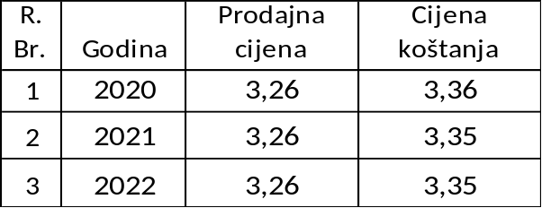

RASHODI

Ukupno planirani rashodi za period 2020.- 2022. godine iznosi po godinama:

2020: 31.040.000 KM ( poslovni rashodi: 30.643.000 KM ili 98,72 % )
2020: 31.009.000 KM ( poslovni rashodi: 30.639.000 KM ili 98,81 % )
2021: 30.981.000 KM ( poslovni rashodi: 30.639.000 KM ili 98,90 % )

Struktura rashoda:
%
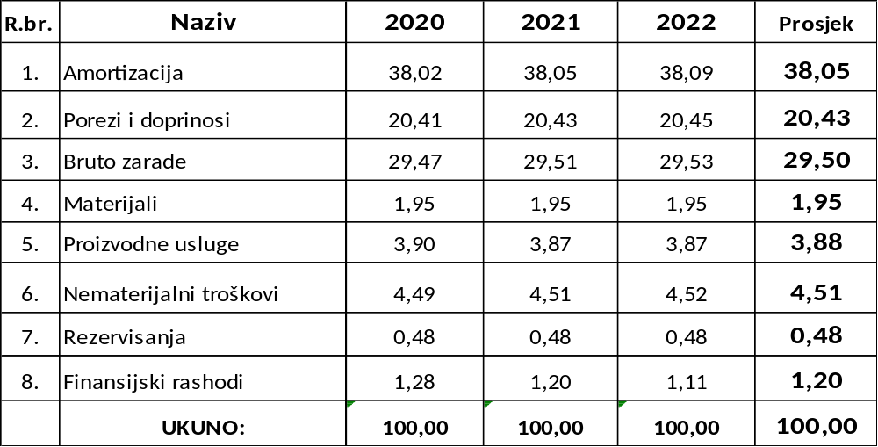

Iz naprijed navedene strukture troškava uočava se:

prvo, da učešće internih i eksternih razvojnih sredstava iznosi oko 54 % ukupnih rashoda (amortizacija i koncesiona naknada za opštine) i

drugo, da učešće troškova materijala i proizvodnih usluga u ukupnim rashodima iznosi svega oko 5,8 %, što znači da se proizvodni sistem HE Višegrad održava u stanju pune pogonske spremnosti sa minimalnim troškovima.

Planom poslovanja za period 2020.- 2022.godina, predviđen je pozitivan bruto finansijski rezultat i to:

2020: 812.000 KM
2021: 769.000 KM
2022: 793.000 KM

PLANIRANA RASPODJELA OSTVARENE NETO DOBITI

Raspodjelu ostvarene neto dobiti , moguće je realizovati nakon što Skupština
akcionara usvoji Revizorski i godišnji izvještaj o poslovanju, i to na prijedlog
Nadzornog odbora i uz prethodnu saglasnost Uprave MP MH ERS, na sledeći način:

- za rezerve (zakonske i statutarne): od 5 do 50 %,
- za donacije : 10 % ( sport,zdravstvo,prosveta, kultura,socijalne i humanitarne
svrhe)
- za dividende ili u neraspoređenu dobit: preostali iznos nakon izdvajanja za
rezerve i donacije

PLAN ZAPOSLENOSTI

U planskom periodu 2020.- 2022. godina, preduzeće planira održati sledeći nivo
zaposlenosti i to :

2020. 315 radnika,
2021. 315 radnika i
2022. 315 radnika.

Planom poslovanja za period 2020. - 2022. godina, obuhvaćene su sledeće
oblasti:

I. TEHNIČKO- ENERGETSKI DIO

II. INVESTICIONI DIO

III. EKONOMSKO-FINANSIJSKI DIO

TEHNIČKO-ENERGETSKI DIO

- TEHNIČKO-ENERGETSKI DIO

I.1. ELEKTRO-ENERGETSKI BILANS R.S.-e ZA PERIOD 2020.-2022. GODINA

Pravni osnov za donošenje Elektro-energetskog bilansa Republike Srpske, sadržan
je u članu 7. Zakona o električnoj energiji, kojim je propisano da Vlada Republike
Srpske donosi dugoročne i godišnje Elektro-energetske bilanse u skladu sa elektro-
energetskom politikom.

Elektroenergetski bilans Republike Srpske za period 2020.- 2022. godina, je formiran
po normama i utvrđenim tehničkim kriterijumima za planiranje proizvodnje,potrošnje
i stabilnog rada elektroenergetskog sistema.

Uz zadovoljenje svih potreba za urednim snabdjevanjem potrošača električnom
energijom / domaći konzum / kao primarnog cilja, EE bilansom su planirana
ispunjenja svih ranije preuzetih ugovorenih obaveza, kao i ostvarenje bilansnih viškova
električne energije.

Bilans će se po procjenama, u periodu 2020.- 2022. godina, ostvarivati u uslovima razvijenog balansnog tržišta, koje je uređeno Tržišnim pravilima. Tržišnim pravilima uređeni su odnosi između NOS BiH i licenciranih učesnika na tržištu električne energije, definisani su tržišni učesnici, obim njihovih aktivnosti kao i komercijalni odnosi.

Proizvodnja električne energije za 2020., 2021. i 2022. godinu, planirana je na osnovu
70%-tne vjerovatnoće pojave ukupnog dotoka i na osnovu hidroloških podloga iz aktuelnog hidrološkog niza. Takođe,kod planiranja proizvodnje uzet je u obzir uticaj uzvodnih akumulacija na promjenu planiranog mjesečnog dotoka vode.

U 2020.godini, EE bilansom je predviđena ukupna proizvodnja od 5.618,90 GWh
električne energije, od čega planirana proizvodnja HE Višegrad iznosi 925,00
GWh ili 16,46 %.

U 2021. godini, EE bilansom je predviđena ukupna proizvodnja od 5.541,42 GWh
električne energije, od čega planirana proizvodnja HE Višegrad iznosi 925,00
GWh, ili 16,69 %.

U 2022. godini,EE bilansom je predviđena ukupna proizvodnja od 5.362,65 GWh
električne energije, od čega planirana proizvodnja HE Višegrad iznosi 925,00
GWh ili 17,25 %.

PLANIRANA PROIZVODNJA MH ERS:

GWh
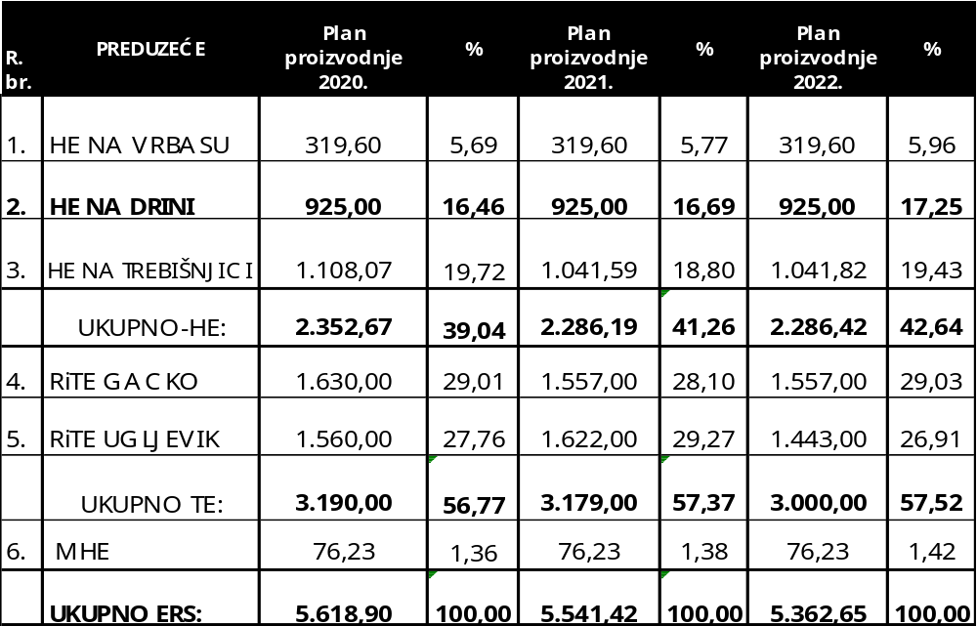

I .2. RASPOLOŽIVI KAPACITETI ERS-a ZA
PROIZVODNJU ELEKTRIČNE ENERGIJE

MW
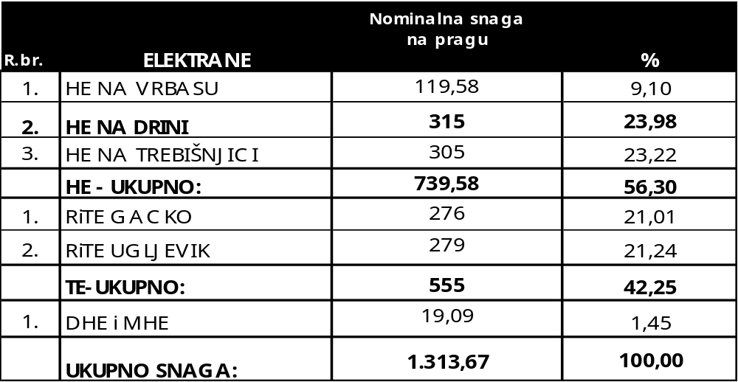

I.3. PLAN REMONTA

dani
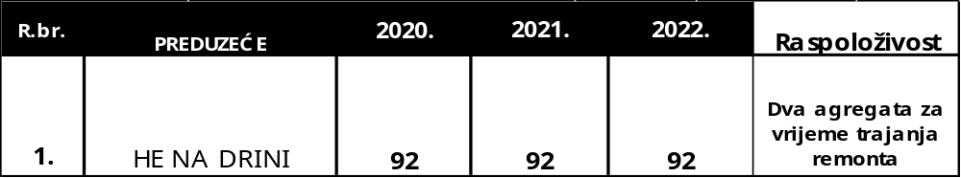

HE Višegrad u sve tri planske godine planira izvoditi redovne godišnje remonte i to u periodu od 01. jula do 30. septembra, s tim što bi se u vremenu trajanja remonta obezbedila raspoloživost dva agregata.

I.4. PLAN PROIZVODNJE ELEKTRIČNE ENERGIJE ZA PERIOD 2020.-2022. GODINA

Proizvodnja električne energije je planirana na osnovu: tehničkih mogućnosti objekta i planiranog mjesečnog dotoka vode na osnovu verifikovanog hidrološkog niza sa 70 %-tnom vjerovatnoćom pojave dotoka i usklađen je sa elektro-energetskim bilansom RS za period 2020.- 2022. godina. Raspoloživi kapaciteti za proizvodnju električne energije su instalisane snage na pragu elektrane od 315 MW .

1.4.1. MJESEČNI PLAN PROIZVODNJE:
GWh
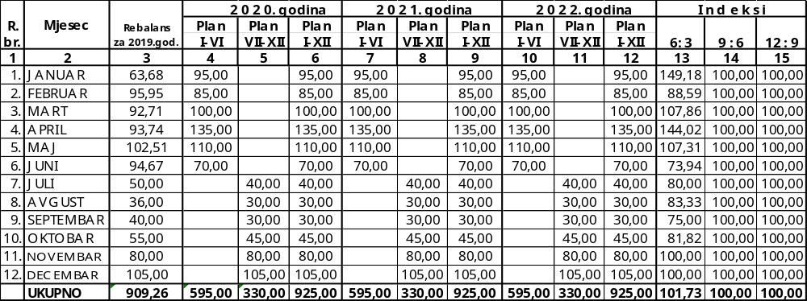

I.4.2. KUMULATIVNI PLAN PROIZVODNJE:
GWh
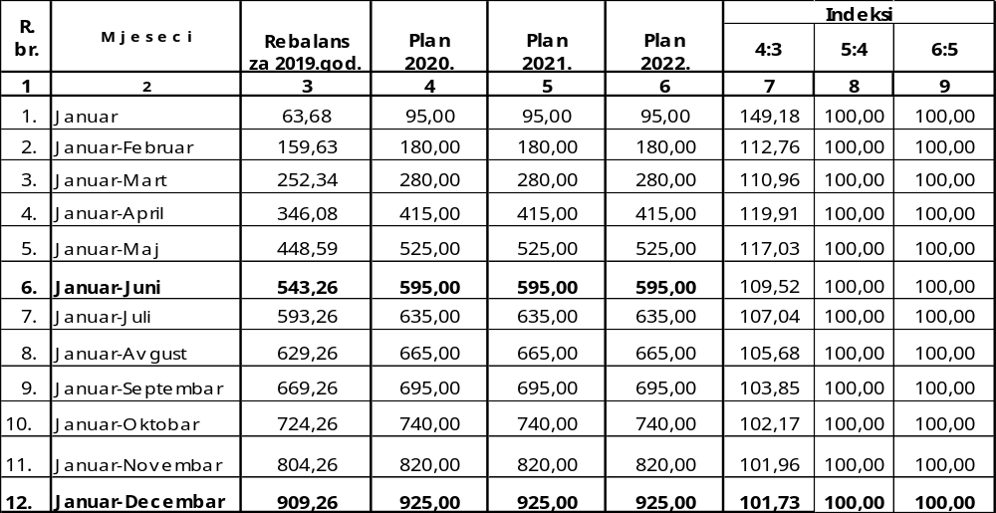

II. INVESTICIJE

UVOD

Ukupan plan investicija za period 2020.- 2022. godina iznosi 63.581.000 KM,
od čega bi se kompletna ulaganja realizovala vlastitim sredstvima.

Dinamika planiranih investicionih ulaganja od 63.581.000 KM po godinama je
sledeća:

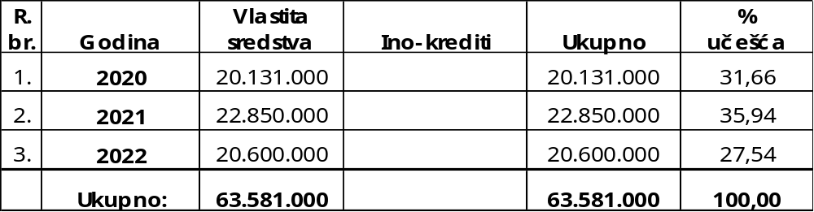

Alokacija ukupnih investicionih ulaganja prema namjeni je sledeća:

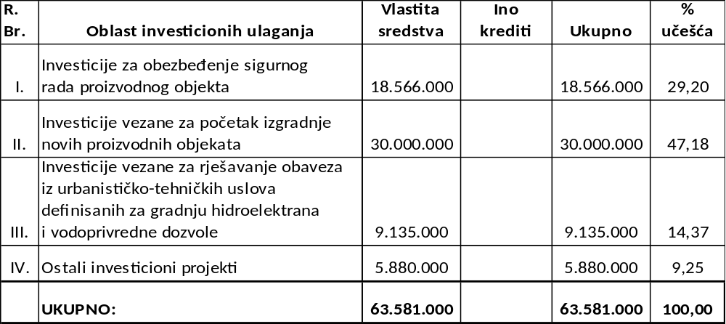
Alokacija ukupnih investicionih ulaganja po godinama i segmentima ulaganja je sledeća:
000 KM
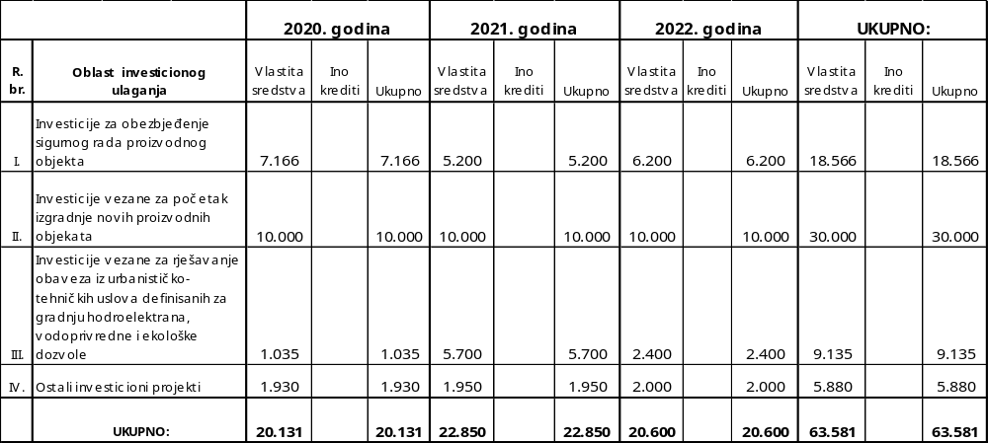

PLAN INVESTICIJA ZA PERIOD 2020.- 2022.GODINA

UVOD

Plan investicija za period 2020.- 2022. godina, bazira se na: maksimalnoj podršci
realizaciji elektro-energetskog bilansa RS, odnosno ostvarenju planirane proizvodnje i
s tim u vezi aktivnostima na održanju pune pogonske spremnosti energetskih postrojenja, potencijalnom jačanju ekonomske snage preduzeća kroz učešće u izgradnji novih
hidroenergetskih objekata, čvrstom opredjeljenju preduzeća za konačnu realizaciju projekata predviđenih vodnom i ekološkom dozvolom i na kraju, osavremenjavanju postojećih i uvođenju novih informacionih tehnologija u poslovanje preduzeća.

Osnovni ciljevi investicionih ulaganja za trogodišnji period su:

1. optimalna pogonska spremnost energetskih postrojenja i s tim u vezi realizacija
planiranih projekata: 18,57 mil.KM ili 29 %,

2. Učešće u izgradnji novih HE objekata kroz dokapitalizacije društva HE “Bistrica”: 30,00
mil.KM ili 47 % i

3. realizacija projekata iz obaveza po vodnoj i ekološkoj dozvoli: 9,13 mil.KM ili 15 %,

4. realizacija ulaganja u nabavku novih i rekonstrukciju postojećih objekata za
potrebe preduzeća i hidroinformacionog sistema r.Drine : 5,88 mil.KM ili 9 %.

Pregled planiranih investicionih projekata za period 2020.- 2022. godina:

I. INVESTICIJE ZA OBEZBEĐENJE SIGURNOG RADA PROIZVODNOG OBJEKTA: 18.566.000 KM

1.Investiciono održavanje koje ima karakter investicionog ulaganja

Investicija se planira kao strateška rezerva u slučaju većih havarija na vitalnoj elektro-
energetskoj ili mašinskoj opremi, uzrokovanih višom silom ili drugim nepredviđenim
okolnostima. Planirana vrijednost za period 2020.-2022. godine, iznosi 600.000 KM.

2. Nabavka osnovnih sredstava

Planirana nabavka osnovnih sredstava za period 2020.-2022 godina, iznosi 17.846.000
KM, sa napomenom da je za 2020. godinu, posebno prikazan analitički pregled po
vrstama opreme i organizacionim dijelovima preduzeća.

3. Konsultantske usluge na ugradnji i puštanju u rad digitalnog turbinskog regulatora

Turbine HE Višegrad sa pratećom opremom u pogonu su punih 30. godina. Prateća
oprema bez koje nije moguć rad turbina su i turbinski regulatori, koji se sastoje od
elektroničkog i hidrauličkog dijela. Rezervni dijelovi za zamjenu elektroničkog dijela
regulatora su nabavljeni i ugrađeni na AG-3 i taj posao je potrebno uraditi, uz aktivno
učešće stručnjaka “Toshibe”, i na preostala dva agregata.

U 2020. godini planira se ugradnja na još jednom agregatu sa planiranim sredstvima
za konsultantske usluge od 120.000 KM.

II. INVESTICIJE VEZANE ZA POČETAK IZGRADNJE NOVIH PROIZVODNIH
OBJEKATA: 30.000.000 KM

U planskom razdoblju 2020.- 2022. godina, zajedno sa MP MH ERS i uz koordinaciju Vlade RS, planira se učešće u finansiranju aktivnosti za izgradnju tri hidroelektrane iz sistema HE “Bistrica”( kroz dokapitalizaciju društva HE “Bistrica”), kao i stvaranje uslova za izgradnju potencijalno i drugih HE objekata u slivu r. Drine, koji predviđaju izradu investiciono-tehničke dokumentacije, obezbeđenje neophodnih dozvola, istražne i pripremne radove i sve druge aktivnosti.

Ukupan obim planiranog investiranja u nove HE objekte, kroz razne vidove ulaganja, za period 2020.-2022. godina iznosi 30,00 mil.KM.

III. INVESTICIJE VEZANE ZA RJEŠAVANJE OBAVEZA PREDVIĐENIH VODNOM I
EKOLOŠKOM DOZVOLOM: 9.135.000 KM

1. Učešće u rješavanju tretmana otpadnih voda grada Višegrada

Tačkom 3.7. Vodoprivredne dozvole izdate od strane Ministarstva poljoprivrede,
šumarstva i vodoprivrede RS - JU “Vode Srpske”Bijeljina, precizirano je da se u procesu
rješavanja tretmana otpadnih voda grada Višegrada prate aktivnosti JU “Vode
Srpske”, HE Bajina Bašta i opštine Višegrad.

Planirano je da se cijeli projekat završi u planskom razdoblju 2020.-2022. godina, s tim
što se potrebna sredstva za učešće u finansiranju projekta u 2020. godini procjenjuju
na iznos od 100.000 KM, a u 2021. godini 900.000 KM.

2. Učešće u rješavanju tretmana otpadnih voda grada Goražda

Tačkom 3.7. Vodoprivredne dozvole, izdate od strane Ministarstva poljoprivrede,
šumarstva i vodoprivrede RS - JU “Vode Srpske”Bijeljina, precizirano je da se u procesu
rješavanja tretmana otpadnih voda grada Goražda, prate aktivnosti JU “Vode
Srpske”, Agencije za vode FBiH i lokalnih zajednica, u skladu sa Generalnim ugovorom
o regulisanju međusobnih obaveza u zajedničkom obezbeđenju sredstava zaključenim
30.03.1990.godine.

Planirano je da se cijeli projekat završi u planskom razdoblju 2020.- 2022. godina, s tim
što se potrebna sredstva za učešće u finansiranju projekta u 2020. godini procjenjuju
na iznos od 100.000 KM, u 2021.godini na 3.500.000 KM i u 2022.godini na 2.400.000 KM.

3. Pripremni radovi na rekonstrukciji mosta u naselju “Dušče” (nizvodno od brane HE)

Novom Ekološkom dozvolom sa rokom važenja do 31.01.2023. godine, u tački 3.2.7.
definisano je preduzimanje određenih pripremnih radnji na rekonstrukciji mosta u
naselju “Dušče”, u saradnji sa opštinom Višegrad i drugim nadležnim institucijama.
Pripremne radnje obuhvataju analizu postojećeg stanja ostataka kolsko-pješačkog
mosta na osnovu kojih bi se izadio projekat rekonstrukcije mosta i veza sa postojećim
saobraćajnicama.

Planirana sredstva za ovu fazu radova iznose 500.000 KM, i to u 2020. g.100.000 KM
i u 2021. g. 400.000 KM.

- Izvođenje bušotina sa ugradnjom inklinometarskih konstrukcija na klizištu “Dubac"

Preporuka za navedenu aktivnost je sadržana u knjizi “Revizioni elaborate tehničkog osmatranja brane HE Višegrad za period 2016.-2017.godina”, koja je urađena od strane instituta “Jaroslav Černi”. Projekat predviđa izvođenje tri geološke bušotine sa ugradnjom inklinometarskih konstrukcija (cijevi), što će omogućiti inklinometarska mjerenja i praćenje pomjeranja tla na klizištu “Dubac”.

Planirana sredstva za navedene radove iznose 35.000 KM, sa rokom završetka u 2020.
godini.

- Rekonstrukcija pristupnih puteva objektima HE Višegrad

Novom Ekološkom dozvolom izdatom sa rokom važenja do 31.01.2023. godine, predviđeno je da preduzeće rekonstruiše i izradi pristupne puteve postrojenjima i objektima HE Višegrad ( pristupni putevi upravnoj zgradi u kompleksu “Andrićgrad” uključujući i sanaciju mosta na ušću r.Rzav, i pristupni putevi izgrađenim alarmnim stanicama).

Za izgradnju navedenih pristupnih puteva planirana su sredstva od 1.600.000 KM, i isti se planiraju završiti do kraja 2022. godine.

IV. OSTALI INVESTICIONI PROJEKTI: 5.880.000 KM

U planskom period 2020.-2022. godina, preduzeće planira realizovati niz pojedinačnih
projekata uglavnom vezanih za nabavku novih objekata, radove na rekonstrukciji
postojećih objekata koji su u vlasništvu preduzeća i nabavku hidro-informacionog
sistema za sliv r. Drine, i to:

- nabavka novih objekata : 600.000 KM,
- sanacija objekta u vlasništvu preduzeća: 1.280.000 KM. i
- hidro-informacioni sistem za upravljanje proizvodnjom, akumulacijom i slivom r.Drine:
4.000.000 KM.

PLAN INVESTICIJA ZA 2020. GODINU

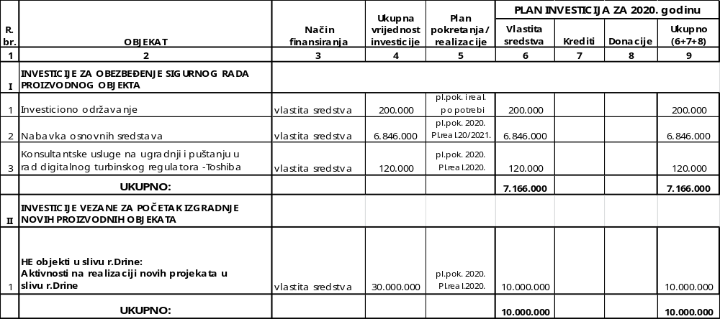

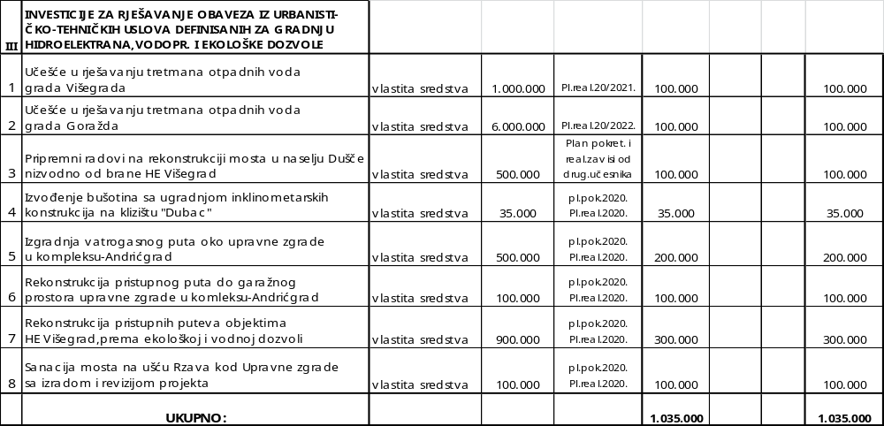

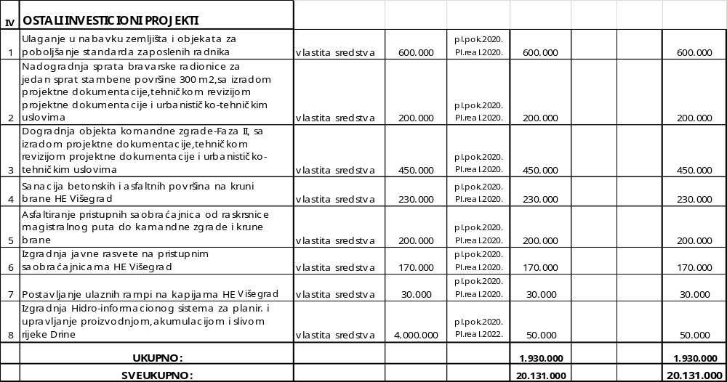

PLAN INVESTICIJA ZA 2021. GODINU

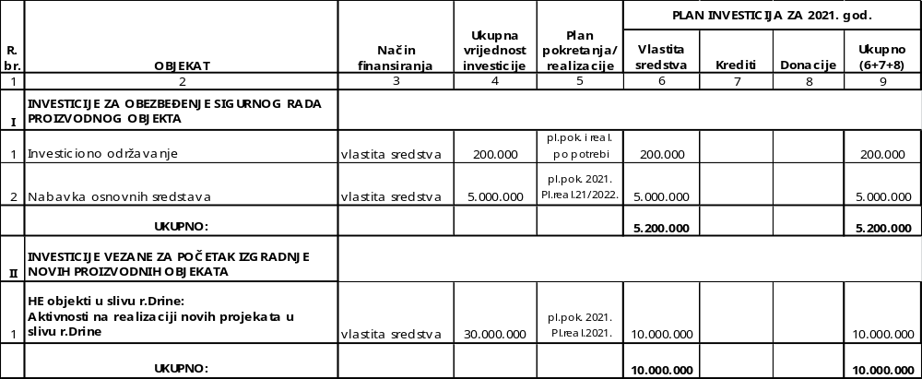

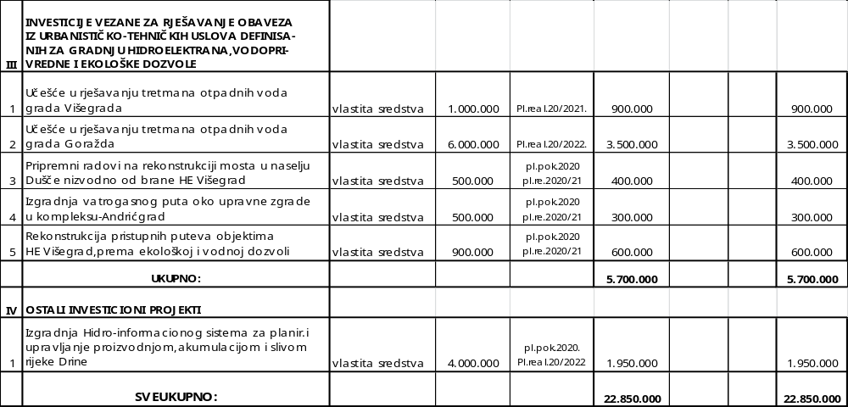

PLAN INVESTICIJA ZA 2022. GODINU

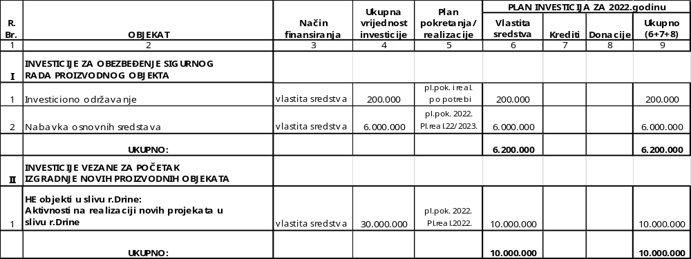

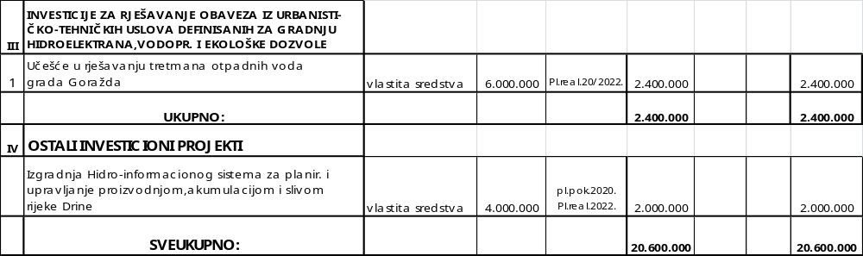

III. EKONOMSKO – FINANSIJSKI DIO

FINANSIJSKI REZULTAT
KM
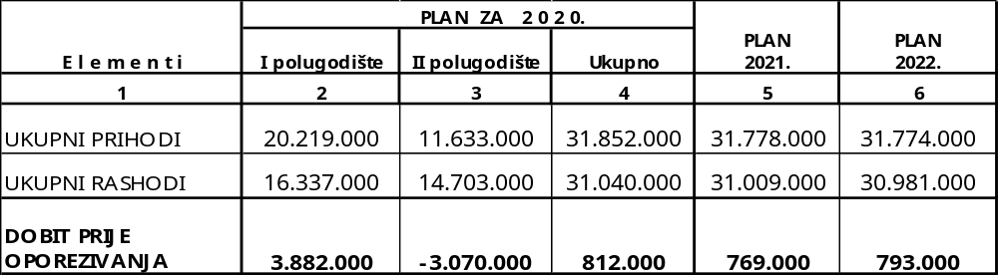

KM

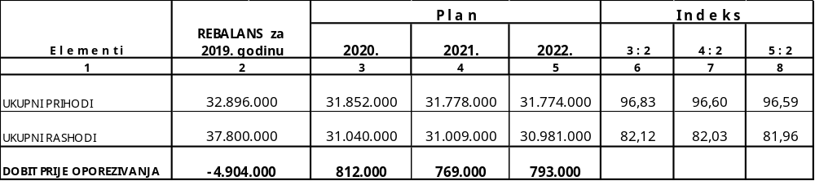

STRUKTURA FINANSIJSKOG REZULTATA
000 KM
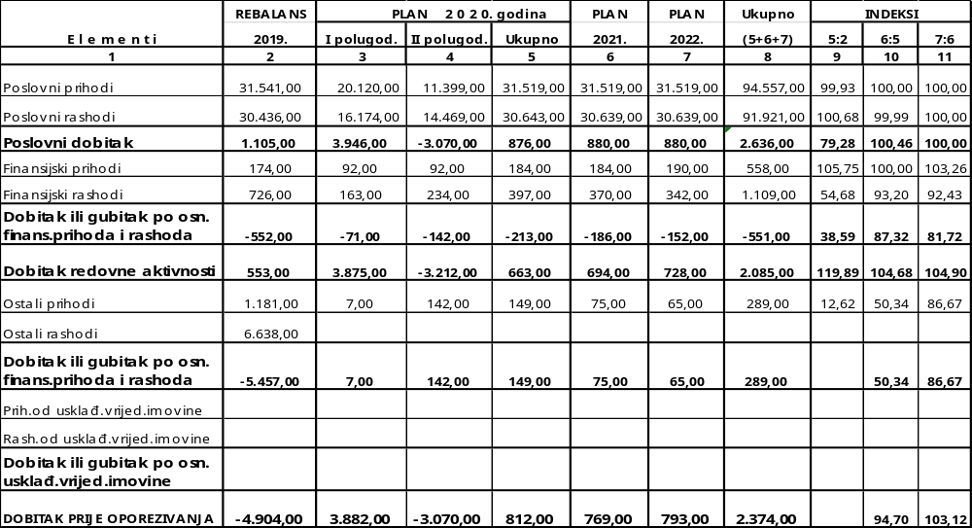

STRUKTURA UKUPNIH PRIHODA
000 KM
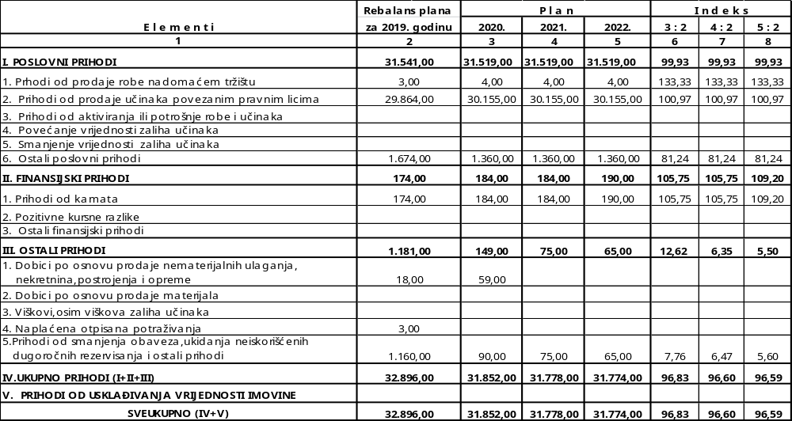

STRUKTURA UKUPNIH RASHODA
000 KM
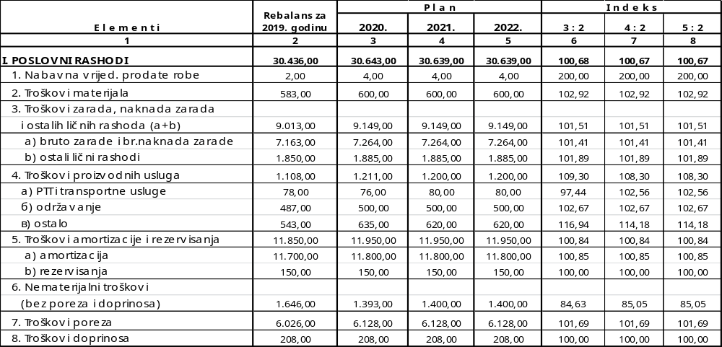

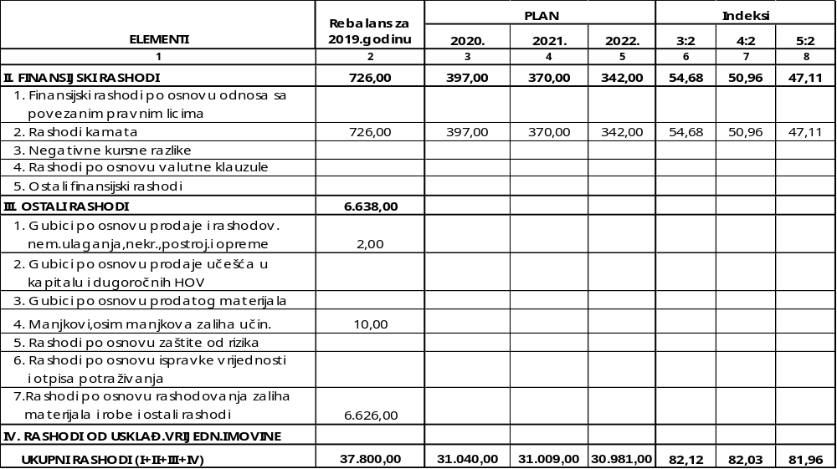

PLAN ZAPOŠLJAVANJA ZA PERIOD 2020.-2022. GODINA

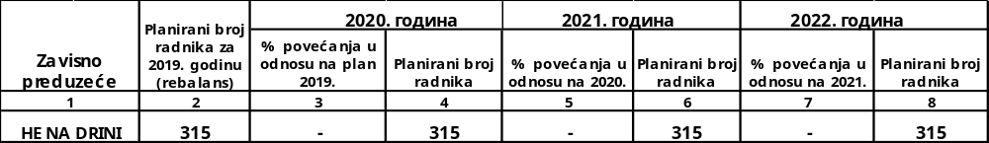

IV. MJERE I AKTIVNOSTI NA
IZVRŠENJU PLANA

IV: KLJUČNE AKTIVNOSTI I MJERE ZA IZVRŠENJE PLANA
POSLOVANJA ZA PERIOD 2020.- 2022. GODINA

1. Prva i osnovna aktivnost na realizaciji Plana poslovanja za period 2020.-2022.
godinu,vezana je za ostvarenje planirane proizvodnje u cilju sigurnog i kontinuiranog
snabdjevanja domaćih potrošača kao i obezbeđenje planiranih bilansnih viškova
energije za plasman ostalim kupcima i u izvoz.
Ostvarenje planirane proizvodnje, zahtijeva obezbeđenje optimalne pogonske
spremnosti i maksimalne raspoloživosti proizvodnih postrojenja.

- Nosioci aktivnosti: Izvršni direktor za tehničke poslove MH ERS i Uprava preduzeća
- Rok: kontinuirano

2. Realizacija Plana investicija za period 2020.-2022. godina, posebno investicionih
projekata vezanih za siguran rad proizvodnog sistema. Takođe, veoma je važno
da se u planskom periodu, realizuju planirane aktivnosti na izgradnji hidroelektrana
u slivu r. Bistrice, planiranih projekata iz obaveza po vodoprivrednoj i ekološkoj
dozvoli i projekata na uvođenju novih informacionih tehnologija.

Za ostvarenje Plana investicija neophodna je maksimalna saradnja i koordinacija
sa nadležnim direkcijama MH ERS MP , kao i sa drugim organima MH ERS MP,
u cilju dobijanja saglasnosti i odobrenja potrebnih za realizaciju planiranih
projekata.

- Nosioci aktivnosti: Uprava Društva i organi upravljanja
- Rok: kontinuirano

3. Radove na remontu i rekonstrukciji postrojenja i opreme uraditi blagovremeno i
kvalitetno, kako bi se poboljšala pogonska spremnost i obezbedila realizacija
plana proizvodnje uz maksimalnu racionalizaciju troškova za ove aktivnosti,

- Nosioci aktivnosti: Uprava Društva
- Rok: planirani termini održavanja remonta

4. Mjesečno sagledavati kretanja prihoda i rashoda i sačinjavati kompletne
analize ostvarenih rezultata poslovanja, u cilju blagovremenog i kontinuiranog
uvida u stanje u kome se preduzeće nalazi i preduzimanje mjera na realizaciji
strateškog cilja: kontrola troškova i poslovanje bez gubitka.

- Nosioci aktivnosti: Uprava Društva i interna revizija
- Rok: kontinuirano

5. U vezi sa prethodnom tačkom, poboljšati ekonomičnost korišćenja putničkih vozila,
kontrolisati troškove reprezentacije, službenih putovanja,angažovanja po ugovoru
djelu, kancelarijskog materijala, seminara, službenih telefona i drugih troškova koji
nisu direktno vezani za djelatnost.

- Nosioc aktivnosti: Uprava Društva
- Rok: kontinuirano

6. Prilikom zapošljavanja novih radnika, poštovati Zaključak Vlade RS od 23.04.2015.
godine, prema kojem će se prijem novih radnika vršiti prema potrebama
obavljanja osnovne djelatnosti i uz konsultacije sa resornim MinistarstvomVlade RS.
Zapošljavanje radnika na određeno vrijeme svesti na neophodan minimum i o
svim promjenama po ovom pitanju tražiti prethodnu saglasnost.
Redovno izmirivati obaveze prema stipendistima,u skladu sa planiranim
sredstvima.

- Rok: kontinuirano
- Nosioci aktivnosti: Uprava Društva

7. Isplate naknada za rad Nadzornog odbora i Odbora za reviziju vršiti u skladu sa
Odlukom Skupštine akcionara.

- Nosioc aktivnosti: Skupština akcionara
- Rok: kontinuirano

8. Prekovremene i interventne sate svesti na neophodne za održavanje redovne
proizvodnje. Eliminisati prekovremeni rad u administraciji.

- Nosioc aktivnosti: Uprava Društva
- Rok: kontinuirano

9. U potpunosti primjenjivati Zakon o javnim nabavkama i druga akta kojim se
reguliše problematika nabavki.

Podnosioci zahtjeva za nabavku dužni su da iste podnose blagovremeno,
vodeći računa o stanju zaliha, predloženom postupku, i uz prethodnu provjeru
procjenjene vrijednosti konkretne nabavke.

- Nosioci aktivnosti: Uprava društva i Sektor za ekonomsko-finansijske poslove
- Rok: Trajan

10. Pristupiti implementaciji sistema finansijskog upravljanja i kontrole, u skladu sa
odredbama Zakona o sistemu internih finansijskih kontrola u javnom sektoru RS,
koji obuhvata sve vrste procesa, politika i procedura koji se koriste kod finansijskog
planiranja, izvršavanja, kontrole i izvještavanja u oblastima strateških i operativnih
aktivnosti preduzeća.

11. Donijeti akt o upravljanju rizicima kojim se postavlja okvir za uvođenje prakse
upravljanja rizicima sa definisanjem strateških rizika koji mogu nepovoljno uticati
na ostvarenje prioritetnih ciljeva preduzeća.

12. U cjelosti i dosledno primjenjivati Zakon o donacijama. Donacije se mogu
dodjeljivati iz ostvarene dobiti i to isključivo u oblastima sporta, zdravstva,
kulture,socijalne i humanitarne pomoći, a nakon potvrđivanja ostvarene neto
dobiti od strane nezavisnog revizora i usvojene Odluke o raspodjeli neto dobiti
Skupštine akcionara.

- Nosioci aktivnosti: Uprava Društva
- Rok: Nakon dostavljanja revizorskog finansijskog izvještaja i Odluke Skupštine
akcionara

13. Dosledno realizovati sve Odluke i Zaključke: Vlade RS-e, MH ERS-a , Skupštine
akcionara, Nadzornog i Odbora za reviziju, Nezavisnog revizora i Odjeljenja
interne revizije.

- Nosioci aktivnosti:Uprava Društva
- Rok: trajan

14. Redovno obezbjeđivati sve potrebne informacije za Nadzorni odbor, Odbor za
reviziju, Skupštinu akcionara, MH ERS, institucije tržišta hartija od vrijednosti,revizije,
Vlade RS-e, Ministarsva industrije, energetike i rudarstva i druge.

- Nosioci aktivnosti: Uprava Društva
- Rok: Trajan

Na osnovu Odluke sa sjednice Uprave preduzeća održane godine, Nacrt dokumenta
ovjerava,

DIREKTOR
Nedeljko Perišić,dipl.ecc.

Broj dokumenta: 04-00-210/20
Datum: 25.02.2020.

